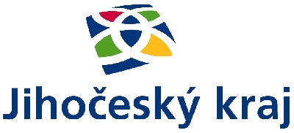

Obec Čimelice se zapojila do dotačního programu Jihočeského kraje

**MY V TOM JIHOČECHY NENECHÁME**

Podpora pro poživatele starobního a invalidního důchodu

Podpora rodin s dětmi

*Informace sdělí na požádání starostka či asistentka OÚ*